Eixo Temático: GT3 – Planejamento urbano, direito à cidade e inclusão social

Cine Boa Vista (Drive-in) - Parque de exposição na prefeitura de Italva (RJ)

Boa Vista Cinema (Drive-in) – Exhibition Park of the Municipality of Italva (RJ

Samanta da Silva Cantildes
Hiata Anderson Carvalho de Moura Preto
Elis de Araújo Miranda

RESUMO
Este trabalho apresenta uma proposta de intervenção espacial a partir da dimensão cultural no Parque de Exposições de Italva/RJ. A proposta fundamenta-se na Metodologia de Planejamento Participativo e Gestão Associada (PPGA) desenvolvida por Hector Atilio Poggiese (2011) e disseminada no Brasil por meio de oficinas, cursos livres e disciplinas, uma delas ministrada no Programa de Pós-Graduação em Desenvolvimento Regional, Ambiente e Políticas Públicas (PPGDAP) da Universidade Federal Fluminense em Campos dos Goytacazes, ofertada desde 2019. No contexto da disciplina, experimenta-se elaborar uma intervenção e espacial para fins ampliar o uso do espaço seguindo os princípios da democracia, da cidadania, da diversidade e da acessibilidade. A partir destes princípios, seguem-se a elaboração da proposta. Inicialmente elabora-se um diagnóstico participativo propõe-se a implantação do Cine Drive-in Comunitário Boa Vista como estratégias de requalificação urbana incentivam o desenvolvimento da cultura para fins de fortalecimento dos vínculos comunitários. O parque encontra-se atualmente pouco usado em seu potencial, apresentando limitações quanto ao aproveitamento cultural, à acessibilidade, à segurança e à integração com a sociedade civil. A proposta busca transformar o parque em um centro dinâmico de cultura, educação e lazer. Foram identificados e analisados os principais problemas e suas causas, permitindo a construção de soluções integradas a partir da escuta social, da corresponsabilidade na gestão pública e do incentivo à economia criativa. Dessa forma, o trabalho reforça a importância dos espaços públicos como motores do desenvolvimento local sustentável, e da cultura como eixo estruturador de cidadania, inclusão e identidade regional.

PALAVRAS-CHAVE: Planejamento Participativo; Gestão Associada; Cultura.

ABSTRACT
This paper presents a proposal for spatial intervention through the cultural dimension at the Exhibition Park of Italva/RJ. The proposal is based on the Methodology of Participatory Planning and Associated Management (PPGA), developed by Hector Atilio Poggiese (2011) and disseminated in Brazil through workshops, short courses, and academic disciplines — one of them taught within the Graduate Program in Regional Development, Environment and Public Policies (PPGDAP) at Fluminense Federal University in Campos dos Goytacazes, offered since 2019. Within the scope of this course, the exercise consists of designing a spatial intervention to broaden the use of the area by following the principles of democracy, citizenship, diversity, and accessibility. From these principles, the proposal was structured. A participatory diagnosis was first conducted, followed by the design of the “Boa Vista Community Drive-in Cinema” as a strategy for urban requalification, fostering cultural development and strengthening community bonds. The park is currently underutilized, showing limitations regarding cultural activities, accessibility, safety, and integration with civil society. The proposal aims to transform the park into a dynamic center for culture, education, and leisure. The main problems and their causes were identified and analyzed, allowing the development of integrated solutions based on social participation, shared responsibility in public management, and the promotion of the creative economy. In this way, the work highlights the importance of public spaces as drivers of sustainable local development and of culture as a structuring axis of citizenship, inclusion, and regional identity.

KEYWORDS: Participatory Planning; Associated Management; Culture.

1 INTRODUÇÃO

A Metodologia de Planejamento Participativo e Gestão Associada (PPGA), desenvolvida por Hector Atílio Poggiese (2011) no âmbito da Faculdade Latino Americana de Ciências Sociais (FLACSO) em Buenos Aires, na Argentina, constitui uma abordagem voltada à construção coletiva de soluções para problemas sociais concretos. Diferente dos modelos tradicionais de planejamento urbano, essa metodologia integra planejamento, a execução e a gestão do espaço como partes de um mesmo processo contínuo, multidimensional e democrático, fortalecendo a corresponsabilidade entre Estado e sociedade civil.
A PPGA parte do princípio de que o desenvolvimento local não deve ser vertical e centralizado, mas sim dialogado, envolvendo ativamente os diferentes sujeitos coletivos do território — moradores, juventude, lideranças comunitárias, instituições públicas, comércio local, conselhos e movimentos sociais. Esses agentes deixam de ser vistos como meros destinatários de políticas públicas e passam a ser protagonistas da sua concepção e implementação. Como aponta Lages, Braga e Morelli (2004), o desenvolvimento local só se torna consistente quando enraizado nos territórios, valorizando a cultura, os saberes e a participação dos atores sociais que nele vivem. Da mesma forma, Milton Santos (1996) destaca que o espaço urbano não é apenas cenário, mas produto das relações sociais e da ação coletiva, o que reforça a importância de metodologias que integrem comunidade e poder público.
Nesse sentido, o presente trabalho propõe a requalificação do Parque de Exposições de Italva, localizado no bairro Boa Vista, como espaço público de uso contínuo, acessível e inclusivo. A iniciativa visa implantar um projeto de Cine Drive-in Comunitário Boa Vista como ponto de partida para a ocupação cultural, educativa e tecnológica do local. Mais do que entretenimento, o projeto propõe a criação de um centro de convivência, formação e produção simbólica, abrindo caminho para outras ações complementares, como oficinas, exposições e feiras, em sintonia com os princípios da gestão democrática e do desenvolvimento territorial sustentável.

Descrição da Área da Intervenção

O município de Italva está localizado na região Noroeste Fluminense do Estado do Rio de Janeiro, tendo sido emancipado de Campos dos Goytacazes em 1986. Com uma área territorial de aproximadamente 291 km² e uma população estimada em 14 mil habitantes, segundo o IBGE (2022), Italva apresenta forte identidade rural e economia baseada principalmente na agropecuária, destacando-se como importante produtor de leite — daí o título de “Cidade do Leite”.
O município se organiza em torno do rio Muriaé, que atravessa seu território e influencia diretamente o cotidiano e a economia local. Apesar de ser uma cidade pequena e com limitações orçamentárias, Italva mantém um rico calendário de festas populares, tradições culturais e vínculos comunitários. Tais características evidenciam seu potencial para ações culturais e educacionais voltadas ao fortalecimento da cidadania e da identidade local.
O Parque de Exposições de Italva (Imagem 1), situado na BR-356, km 77, no bairro Boa Vista, encontra-se a cerca de 2 km do centro da cidade. De fácil acesso, inclusive por transporte público, o espaço já abriga tradicionalmente exposições agropecuárias, festas religiosas e alguns eventos institucionais (Imagem 2). No entanto, fora dessas ocasiões, permanece ocioso, com pouca manutenção e limitado uso coletivo.

Imagem 1 – Imagem por satélite, 100m do parque de exposições de Italva
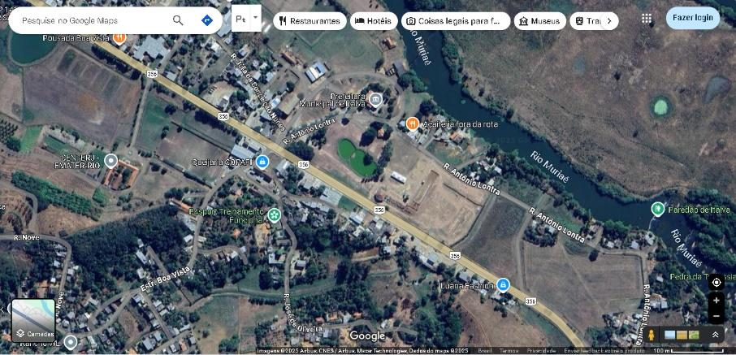
fonte: Google Maps, 2025.
Imagem 2 – Imagem por satélite, 50m com destaques.
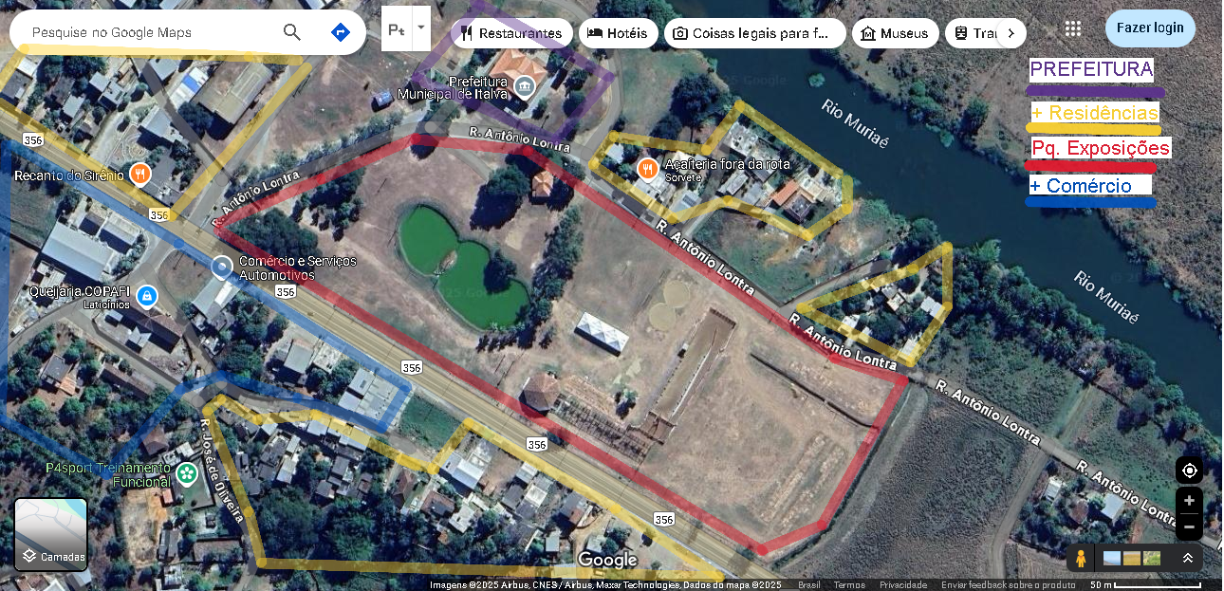
Fonte: Google Maps/Editado pelo autor. 2025

O parque conta com áreas amplas e estrutura básica que o tornam propício para a implementação de projetos culturais de médio porte (Imagem 4, 5 e 6). Seu potencial, contudo, permanece subaproveitado. A proposta do Cine Drive-in Comunitário Boa Vista tem como objetivo inicial a reativação do local no turno da noite, aproveitando sua dimensão, localização estratégica e estrutura física. Com o tempo, o espaço pode se tornar um polo de ações culturais permanentes — como oficinas, exibições de produções audiovisuais locais, ações formativas e eventos integrados com escolas e grupos artísticos da cidade.
A transformação do parque em um centro cultural e científico também permitirá atrair jovens, incentivar práticas sustentáveis e ampliar a ocupação positiva do território. Tal iniciativa responde à necessidade de pensar políticas públicas de base comunitária, descentralizadas e integradas ao cotidiano da população, em especial da juventude. O projeto, portanto, alinha-se às diretrizes de planejamento participativo, gestão associada e protagonismo territorial.

Objetivo
O presente trabalho tem como objetivo apresentar a proposta de intervenção sociocultural no Parque de Exposições de Italva, no bairro Boa Vista, elaborada a partir da Metodologia de Planejamento Participativo e Gestão Associada (PPGA). A proposta do Cine Drive-in Comunitário Boa Vista surge como estratégia inicial para pensar a requalificação do espaço público, fortalecendo seu potencial cultural, educativo e comunitário. Se tratando da avaliação final da disciplina Tópicos Especiais em Geografia Humana – Metodologias de Planejamento Participativo, aprendemos sobre o projeto, na compreensão e aplicação prática das etapas do planejamento participativo, com vistas a exercitar o processo de diagnóstico, análise, construção coletiva de soluções e reflexão crítica sobre o papel do espaço público no desenvolvimento local.

2 METODOLOGIA

A metodologia adotada neste trabalho baseia-se nos aportes de Hector Poggiese (2011) sobre a Planificación Participativa y Gestión Asociada (PPGA) e de Martha Patricia Umbarila Laiton (2015), que destaca a relevância dessas metodologias como campos de intervenção no fortalecimento do trabalho social e da participação cidadã. Essa abordagem entende o planejamento como processo coletivo, multidimensional e dialógico, no qual a construção de diagnósticos, a identificação de problemas e a formulação de estratégias se desenvolvem de forma articulada entre os diferentes atores sociais.
Na prática, o exercício metodológico seguiu etapas adaptadas ao contexto do Parque de Exposições de Italva. Primeiramente, definiu-se o Grupo Inicial, responsável por propor e organizar a intervenção. Em seguida, elaborou-se uma Hipótese Preliminar, estabelecendo as possíveis transformações do espaço com a implantação do Cine Drive-in Comunitário Boa Vista. A análise prosseguiu com a Matriz de Ponderação das Estratégias, inspirada no modelo de análise da FLACSO, que permitiu avaliar as reações hipotéticas dos diferentes atores sociais frente às propostas. Na sequência, identificou-se o Grupo Promotor do Projeto, destacando aqueles atores mais comprometidos com a execução e manutenção da iniciativa. Por fim, foi elaborada uma Lista de Problemas – Diagnóstico Preliminar, sistematizando as carências estruturais, sociais e culturais do espaço.
Como fio condutor da análise, foi utilizado o MIPP (Modelo de Intervenção em Planejamento Participativo), que possibilitou articular de forma esquemática os problemas levantados e suas soluções potenciais, garantindo coerência entre diagnóstico, formulação e proposição. Dessa forma, o método não se restringiu à elaboração de um produto final, mas serviu como exercício de aprendizagem sobre a aplicação prática de ferramentas participativas no campo da Geografia Humana e do planejamento urbano.
O MIPP foi realizado em várias etapas. A primeira etapa consistiu na numeração sequencial dos problemas levantados durante o diagnóstico preliminar, facilitando a referência cruzada entre causas e possíveis soluções. Os problemas foram agrupados em grandes categorias (estrutura, segurança, saúde, usabilidade e gestão), mas mantiveram sua identidade numérica para evitar repetições e permitir uma abordagem intersetorial.
A segunda etapa foi a organização em células de Diagnóstico, onde, cada número foi alocado em uma “caixa de diagnóstico”, onde se descreve brevemente a natureza do problema. Essa etapa permitiu evidenciar que, apesar de muitas questões parecerem distintas, elas se interligam em causas comuns ou consequências associadas. Por exemplo: a falta de iluminação (problema 10) e a ausência de vigilância (problema 13) convergem para uma mesma questão central — baixa sensação de segurança no período noturno (exemplo).
A terceira etapa foi o agrupamento e integração de problemas, onde os problemas foram agrupados em eixos de análise integradora, permitindo visualizar quais ações podem responder a mais de uma questão. Essa lógica evita soluções pontuais e promove respostas estruturantes.
A última etapa foi a elaboração das “caixas de soluções integradas”, onde foram propostas ações viáveis, baseadas na realidade do município, com respaldo em políticas públicas de cultura, juventude, acessibilidade e participação cidadã. Essas estratégias foram pensadas com base na escuta comunitária simulada e na lógica de corresponsabilidade entre poder público e sociedade civil.

3 RESULTADOS

Grupo Inicial
A formação de um grupo inicial de articulação é essencial para garantir legitimidade e sustentabilidade ao projeto desde sua fase piloto. A escolha dos atores considerou não apenas o grau de interesse no tema, mas também a capilaridade social e a possibilidade de mobilização comunitária. Como lembra Poggiese (2011), a metodologia de planejamento participativo pressupõe que o processo de transformação social deve nascer da interação entre sujeitos coletivos, fortalecendo a corresponsabilidade entre sociedade e poder público.
Moradores em geral constituem o principal público-alvo do projeto e devem ser envolvidos desde o início como agentes ativos. Sua participação legitima a proposta e permite que o uso do espaço esteja verdadeiramente conectado com as demandas da comunidade. Estudantes da escola municipal do bairro representam um segmento-chave para o engajamento juvenil e o desenvolvimento de atividades educativas e culturais, como oficinas e mostras audiovisuais. A Associação de Moradores de Boa Vista possui forte presença local e experiência na mobilização comunitária, sendo peça estratégica para a convocação e escuta da população. Já a Secretaria Municipal de Cultura, por sua vez, detém recursos técnicos e institucionais necessários para viabilizar parcerias, apoiar a programação cultural e articular o projeto com outras políticas públicas do município.
Esse grupo inicial tem a missão de iniciar o processo participativo, formar um conselho promotor do projeto, mobilizar os demais atores e articular as primeiras ações de requalificação do parque. A partir dele, espera-se construir um plano de ação democrático, acessível e integrado ao cotidiano do bairro Boa Vista e de Italva como um todo, em consonância com o que Laiton (2015) destaca sobre o papel das metodologias participativas como instrumentos de inclusão e fortalecimento da cidadania.

Hipótese Preliminar
Caso a intervenção no Parque de Exposições de Italva se concretize por meio da implantação do projeto Cine Drive-in Comunitário Boa Vista, o espaço poderá transformar-se em um polo dinâmico de cultura, formação e convivência. A proposta busca democratizar o acesso à arte, ciência e tecnologia, com programações acessíveis e diversificadas que dialoguem com diferentes faixas etárias e grupos sociais. A ocupação contínua do local também favoreceria o protagonismo juvenil, a valorização da produção audiovisual local e o fortalecimento da economia criativa.
Mais do que oferecer entretenimento, a iniciativa contribuiria para a requalificação do parque a partir de práticas de planejamento participativo, reforçando o sentimento de pertencimento comunitário e estimulando o uso coletivo e sustentável do espaço público. Ao ressignificar uma área atualmente subutilizada, o projeto tem potencial para tornar-se uma referência regional em inovação sociocultural, inclusão cidadã e desenvolvimento local integrado (POGGIESE, 2011; LAITON, 2015).

Matriz de ponderação das estratégias – projeto cine drive-in comunitário – bairro boa vista (italva/rj)

Legenda:
FF – Muito favorável | F – Favorável | I – Indiferente | D – Desfavorável | DD – Muito desfavorável | O – Neutro | = – Não corresponde

Quadro 1- Aderência dos atores com o projeto
Estratégia / Atores → | Sessões de cinema ao ar livre | Rodas de conversa pós-filme | Parceria com comerciantes | Aulas abertas com artistas locais | Requalificação do parque
Associação de Moradores | FF | FF | F | F | FF
Prefeitura Municipal (Sec. Cultura) | F | F | F | F | FF
Secretaria de Obras e Urbanismo | F | I | = | I | FF
Escola Municipal do Bairro | FF | FF | = | F | F
Estudantes da Escola Municipal | FF | F | I | FF | F
Comerciantes locais | F | I | FF | F | F
Ambulante do parque (vendedor de doces) | I | I | D | I | D
Aposentados que frequentam o parque | F | FF | = | F | F
Coletivo fictício de cinema ("Luz do Interior") | FF | F | F | FF | F
Guarda Municipal de Italva | F | I | = | I | F
Conselhos Municipais (Cultura e Juventude) | F | F | F | F | FF
Movimento de Juventude Rural | FF | FF | = | F | F
Sindicato dos Servidores Públicos Municipais | I | I | = | I | O
ONG ambiental local ("Verde Vivo") | F | F | = | F | F
Câmara Municipal (vereadores locais) | O | O | F | F | FF
Igreja local (católica ou evangélica) | F | O | F | O | F
Vigilante autônomo do parque | D | D | D | I | D
Artistas locais (poetas, músicos) | FF | F | F | FF | F
Conselho Tutelar | F | FF | = | F | F
Moradores em geral | FF | FF | F | F | FF
Fonte: Elaborado/Editado pelo autor. 2025

Grupo promotor do projeto

O Grupo Promotor do projeto “Cine Drive-in Comunitário Boa vista” será composto por atores com alto grau de interesse e envolvimento direto com o território e com a proposta de democratização do acesso à cultura no bairro Boa Vista. A seguir, destacam-se os principais grupos indicados:
- Associação de moradores do bairro Boa Vista
Com forte atuação local e capacidade de mobilização, a Associação de Moradores representa a ponte entre a proposta e os anseios da população. Seu engajamento histórico em pautas de infraestrutura, segurança e convivência fortalece sua legitimidade como articuladora social do projeto.
- Prefeitura Municipal de Italva (Secretaria de Cultura)
Responsável por recursos, articulação institucional e liberação oficial do uso do parque, a Secretaria de Cultura é peça-chave para a viabilização do projeto. Sua participação garante respaldo político, técnico e orçamentário, além de permitir a integração com outras políticas públicas.
- Escola Municipal e seus estudantes
A escola representa um núcleo educativo estratégico. A participação ativa de professores e estudantes fortalece o elo entre juventude e espaço público, favorecendo a construção de atividades como oficinas de audiovisual, debates e feiras culturais. Os alunos, enquanto protagonistas, serão fundamentais na difusão e apropriação do projeto.
- Comerciantes e vendedores locais (fixos e ambulantes)
Comerciantes, feirantes e ambulantes representam a base econômica local que pode ser diretamente beneficiada pelo aumento do fluxo de pessoas no parque. Além do apoio logístico, são aliados em potencial na mobilização, divulgação e sustentabilidade do projeto, gerando renda e reforçando os vínculos com a comunidade.

Lista de Problemas – Diagnóstico Preliminar do Parque de Exposições de Italva (Bairro Boa Vista)

- Ausência de atividades culturais regulares e acessíveis para a população do bairro Boa Vista.
- Falta de iluminação adequada em diversos pontos do parque.
- Terreno com buracos, desníveis e irregularidades.
- Ausência de Arquibancadas, sem banheiros e grades em estado de ferrugem ou abandono.
- Ausência de calçamento ou pavimentação em áreas de circulação.
- Falta de acessibilidade para cadeirantes e pessoas com mobilidade reduzida.
- Inexistência de sinalização interna e externa para orientação de público.
- Falta de pontos de energia elétrica bem distribuídos pelo espaço.
- Ausência de coberturas contra sol e chuva em áreas de convivência.
- Falta de iluminação no período noturno, gerando insegurança.
- Ocorrência de vândalos em horários ociosos.
- Risco de arrombamentos e assaltos após eventos.
- Ausência de vigilância ou ronda permanente.
- Baixa visibilidade nas áreas com vegetação densa ou nos fundos do parque.
- Acúmulo de lixo e resíduos fora do período de eventos.
- Proliferação de mosquitos e insetos por acúmulo de água.
- Presença de carrapatos.
- Falta de lixeiras em locais estratégicos.
- Falta de sanitização regular dos banheiros.
- Instalações sanitárias danificadas ou inutilizáveis.
- Má drenagem pluvial, com formação de poças e erosões.
- Falta de áreas verdes cuidadas ou com função de sombreamento.
- Espaço ocioso fora de períodos de festas agropecuárias.
- Ausência de calendário de atividades culturais regulares.
- Parque isolado física e simbolicamente do cotidiano urbano.
- Baixa integração com juventude, escolas e coletivos locais.
- Falta de conhecimento da população sobre o potencial do espaço.
- Falta de estímulo à apropriação comunitária contínua.
- Ausência de equipamentos de lazer e convivência (bancos, mesas, brinquedos).
- Inexistência de um plano de uso continuado e multifuncional do parque.
- Carência de canais permanentes de escuta da comunidade local.
- Participação limitada da Secretaria de Cultura e Educação.
- Burocracia que dificulta o uso do espaço por coletivos e iniciativas autônomas.
- Ausência de articulação entre cultura, ciência, juventude e meio ambiente.
- Falta de conselhos locais ativos voltados à cultura e juventude.
- Predomínio de uma cultura passiva de consumo e pouca produção cultural local.
- Falta de integração com turismo, economia criativa e rotas culturais da cidade.

Modelo de Intervenção em Planejamento Participativo (MIPP)
A construção do esquema em fluxograma (Imagem 3) teve como objetivo organizar de maneira lógica e visual o diagnóstico situacional do Parque de Exposições de Italva, a partir da identificação dos principais problemas enfrentados na área. A metodologia adotada segue os princípios da Planejamento Participativo e Gestão Associada (PPGA) da FLACSO, que defende a articulação entre diferentes atores e a construção coletiva de soluções contextualizadas.
A leitura detalhada da lista permite organizar os problemas em cinco grandes categorias estruturais: infraestrutura física, segurança pública, condições ambientais, usabilidade sociocultural e governança participativa. Essa categorização ajuda a compreender que o problema central da ausência de atividades culturais regulares e acessíveis é resultado de múltiplas camadas de desafios interconectados.
Na infraestrutura física, a precariedade dos elementos básicos como iluminação, calçamento, banheiros e sinalização compromete a segurança e o conforto dos frequentadores, tornando o espaço pouco atrativo e até hostil. Já no campo da segurança, a falta de presença efetiva do poder público no cotidiano do local amplia a sensação de abandono, facilitando a ocupação por atividades ilícitas ou de risco.
As questões ambientais reforçam esse cenário: o acúmulo de lixo, presença de vetores (mosquitos, carrapatos), má drenagem e ausência de arborização degradam ainda mais a experiência no espaço. Tudo isso afeta diretamente a usabilidade e a convivência comunitária, criando um ciclo de afastamento e invisibilidade do parque enquanto polo de encontro, lazer e cidadania.
Por fim, o núcleo mais profundo da problemática está relacionado à gestão pública e participação social. A ausência de políticas públicas integradas, associada à falta de escuta ativa e planejamento continuado, impede o surgimento de propostas sustentáveis e dialogadas. Isso reforça a urgência de projetos como o Cine Drive-in Cultural, capazes de articular comunidade, juventude, cultura e poder público em torno de uma proposta coletiva de transformação urbana.
A lista de problemas está sempre que possível nas extremidades da imagem, já as seguintes cores são para auxiliar a identificar em qual grupo ela se encontra:
Caixa 1: Segurança e Ocupação Permanente, representado pela cor Laranja

Caixa 2: Infraestrutura Física e Manutenção, representado pela cor Azul

Caixa 3: Saúde Pública e Meio Ambiente, representado pela cor Dourada

Caixa 4: Cultura, Juventude e Participação, representado pela cor Verde

Caixa 5: Gestão Pública e Articulação Institucional, representado pela cor Roxa

A ocupação permanente (Caixa 1) depende da infraestrutura mínima (Caixa 2). A ativação cultural (Caixa 4) fortalece a segurança (Caixa 1) e a gestão pública (Caixa 5). A saúde ambiental (Caixa 3) melhora com uso constante e cuidado coletivo (Caixa 4). A gestão participativa (Caixa 5) é o elo entre todos os demais círculos.

4 CONSIDERAÇÕES FINAIS

A análise dos problemas identificados no Parque de Exposições de Italva deixa claro que não se trata apenas de falhas pontuais de infraestrutura, mas sim de uma fragilidade estrutural na forma como o espaço público é gerido e apropriado pela comunidade. Os cinco eixos observados — estrutura física e manutenção, segurança, saúde e ambiente, usabilidade e convivência, e gestão pública e participação — revelam tanto sintomas imediatos quanto causas mais profundas da atual situação de subutilização e abandono.
No plano físico, a ausência de iluminação, pavimentação e acessibilidade adequada compromete o direito básico de circulação e lazer de diferentes grupos, especialmente idosos, pessoas com deficiência e moradores com mobilidade reduzida. A insegurança, por sua vez, aparece como consequência direta da falta de ocupação e da precariedade da infraestrutura, reforçando o afastamento da população. Do ponto de vista ambiental e sanitário, o acúmulo de lixo e a degradação das áreas verdes transformam o parque em um espaço pouco convidativo e até insalubre, o que inviabiliza a permanência cotidiana de famílias e jovens.
Também fica evidente que a distância entre o parque e a vida cotidiana da cidade não é apenas geográfica, mas cultural e simbólica: a ausência de eventos regulares e de vínculos com escolas e coletivos locais faz com que a população não reconheça o lugar como seu. Esse afastamento é agravado por um modelo de gestão ainda centralizado, pouco aberto ao diálogo e à corresponsabilidade comunitária.
Assim, revitalizar o Parque de Exposições de Italva exige muito mais do que melhorias físicas. É necessário repensar o espaço como bem comum, ativando sua dimensão social, cultural e educativa. Só com a articulação entre comunidade, poder público e sociedade civil, inspirada em metodologias participativas, será possível transformar o parque em um centro vivo de cultura, lazer e cidadania — um lugar que dialogue com as demandas do bairro Boa Vista e, ao mesmo tempo, contribua para o desenvolvimento integrado do município.

Imagem 3 – MIPP Cine Boa vista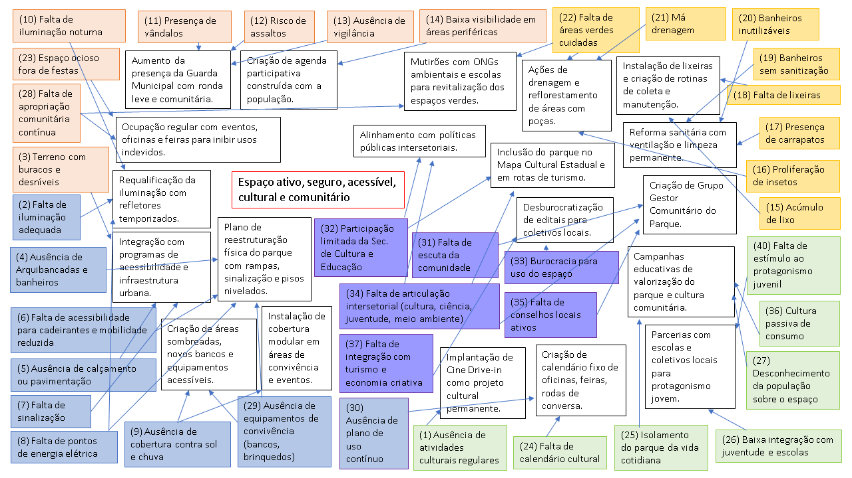
Fonte: Elaboração própria

5 REFERÊNCIAS

FLACSO – Facultad Latinoamericana de Ciencias Sociales. Planejamento participativo e gestão associada: metodologia FLACSO de construção de políticas públicas. São Paulo: FLACSO Brasil, 2011.

IBGE – Instituto Brasileiro de Geografia e Estatística. Cidades@ - Italva (RJ). 2022. Disponível em: https://cidades.ibge.gov.br/

LAITON, Martha Patricia Umbarila. Metodologías de planificación participativa y gestión asociada como campos de intervención del trabajo social. Trabajo Social, n. 17, Bogotá, jan./dez. 2015.

LAGES, Vinícius; BRAGA, Christiano; MORELLI, Gustavo, organizadores. Territórios em movimento: cultura e identidade como estratégia de inserção competitiva. Prefácio de Ignacy Sachs. Rio de Janeiro: Relume Dumará; Brasília, DF: SEBRAE, 2004. p. 85-124.

NAÇÕES UNIDAS. Agenda 2030 para o Desenvolvimento Sustentável. ONU Brasil, 2015. Disponível em: https://brasil.un.org/pt-br/sdgs
POGGIESE, Hector. Planificación participativa y gestión asociada (PPGA): metodologías. Buenos Aires: Espacio, 2011.

PNUD – Programa das Nações Unidas para o Desenvolvimento. Relatório de Desenvolvimento Humano Municipal (IDHM). Brasília: PNUD/IBGE/FJP, 2022. Disponível em: http://www.atlasbrasil.org.br

SANTOS, Milton. A natureza do espaço: técnica e tempo, razão e emoção. 4. ed. 2. reimpr. São Paulo: Editora da Universidade de São Paulo, 2006. (Coleção Milton Santos; 1).

TCE-RJ – Tribunal de Contas do Estado do Rio de Janeiro. Relatórios de Acompanhamento de Gestão Municipal: Italva (RJ), 1997–2024. Disponível em: https://www.tce.rj.gov.br

UN-HABITAT. Nova Agenda Urbana: Conferência das Nações Unidas sobre Moradia e Desenvolvimento Urbano Sustentável, Quito, 2016. Disponível em: https://habitat3.org/

Mestranda do Programa de Pós-graduação em Desenvolvimento Regional, Ambiente e Políticas Públicas (PPGDAP/UFF), Psicóloga Clínica, Bacharel em Psicologia (UFF Campos). E-mail:sacantildes@id.uff.br
Mestrando do Programa de Pós-graduação em Desenvolvimento Regional, Ambiente e Políticas Públicas (PPGDAP/UFF), Pós-graduado Lato Sensu em Cidades e Suas Tecnologias (IFFluminense), Bacharel em Ciências Econômicas (UFF Campos) Acadêmico de Engenharia de Controle e Automação (IFFluminense). E-mail: hiata_carvalho@id.uff.br
Doutorado em Planejamento Urbano e Regional (UFRJ) - Docente UFF – Departamento de Geografia e Programa de Pós-Graduação em Desenvolvimento Regional, Ambiente e Políticas Públicas – PPGDAP, Mestrado em Desenvolvimento Sustentável do Trópico Úmido (UFPA), Graduação em Geografia pela (UFPA). E-mail: elismiranda@id.uff.br

